学生奖助学金在线申请系统使用手册
（班级版）
南京君度科技有限公司
2012年11月
目录
1学生奖助学金在线申请系统简介 1
2 学生资助管理系统 2
2.1 学生信息库（采集学生信息） 2
2.2 贫困生库 4
2.3 国家奖学金 6
2.4 励志奖学金 8
2.5 国家助学金 10
2.6 奖学金评定 11
2.7 勤工助学 14
2.8 高校社会资助 15
2.9 系统管理 15

1学生奖助学金在线申请系统简介
学生奖助学金在线申请系统是面向安徽省学生信息的管理平台，通过这个平台可以完善学生资助信息的申报管理流程。
总流程如下：
学生奖助学金在线申请系统
省中心 | 高校 | 院系 | 班级 | 学生
省中心负责人维护国家奖学金、励志奖学金、国家助学金、奖学金、勤工助学  信息  省中心负责人维护贫困生信息  省中心负责人维护学生信息  省资助中心分配各区县的申请额度 | 高校负责人维护国家奖学金、励志奖学金、国家助学金、奖学金、勤工助学  信息  高校负责人维护贫困生信息  高校负责人维护学生信息  高校负责人维护申请额度 | 院系负责人维护国家奖学金、励志奖学金、国家助学金、奖学金、勤工助学  信息  院系负责人维护贫困生信息  院系负责人维护学生信息 | 班主任维护国家奖学金、励志奖学金、国家助学金、奖学金、勤工助学  信息  班主任新增学生信息  班主任维护贫困生信息 | 学生在线申请贫困生、国家奖学金、励志奖学金、国家助学金、奖学金、勤工助学
图1 学生资助流程图

2 学生资助管理系统

2.1 学生信息库（采集学生信息）
将学生信息录入学生信息库有两种方式：
1、由班主任在系统【学生信息库】模块下新增学生信息。
2、院系负责人、高校负责人在系统【学生信息库】模块下导入学生信息。

2.1.1 学生信息库管理

1、访问方式
班主任登入系统后，在“学生信息库”菜单→“学生信息管理”下。

2、界面示意图
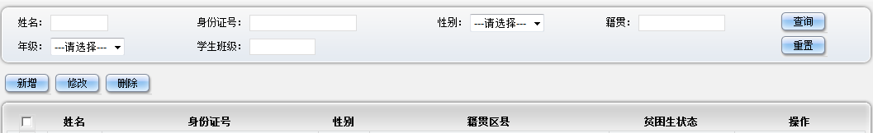
图2学生信息管理
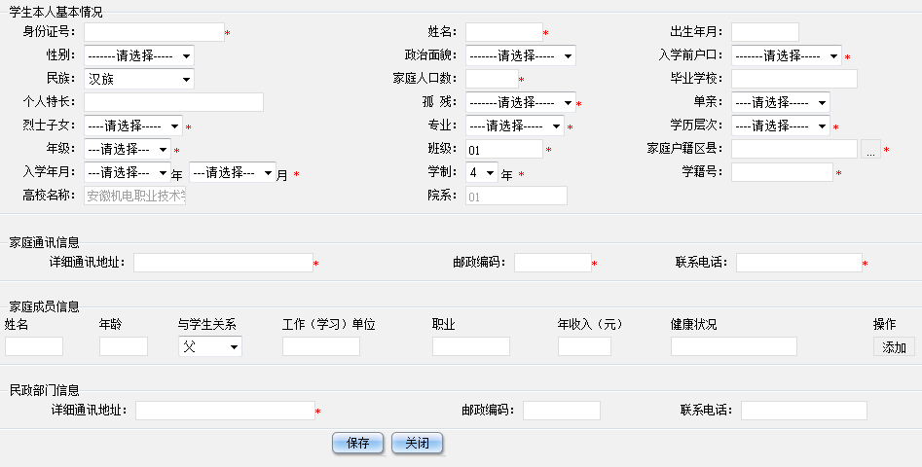
图3 新增学生信息界面
注：①新增学生信息界面加“*”为必填项，出生年月、性别、民族、家庭成员信息中的姓名、年龄、与学生关系也为必填项。
②高校名称、院系、班级不可修改。
③班主任可点击“重置标识码”为学生重置标识码。（前提是该学生已在线申请过三奖或者贫困生）

2.2 贫困生库

2.2.1 贫困生在线申请

1、访问方式
班主任登入系统后，在“贫困生库”菜单→“贫困生在线申请”下。

2、界面示意图
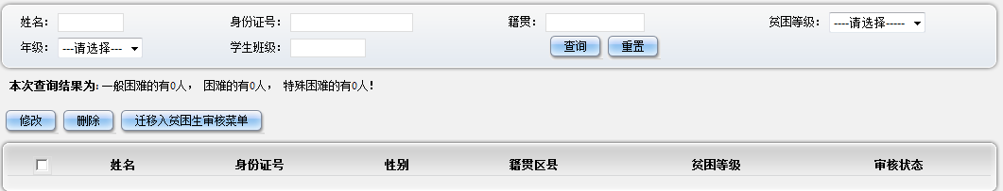
图4 贫困生在线申请信息
注：学生贫困生在线申请的信息在此界面显示，班主任可对学生的信息进行修改、删除、迁移入贫困生审核菜单。

2.2.2 贫困生审核

1、访问方式
班主任登入系统后，在“贫困生库”菜单→“贫困生审核”下。

2、界面示意图
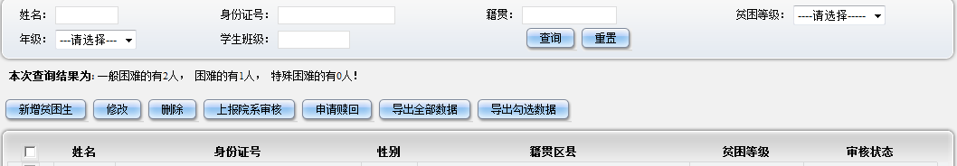
图5 贫困生审核信息
注：①点击“上报院系审核”后，学生信息的“审核状态”为“待院系审核”。
②如果学生已在线申请贫困生，班主任则不可在“贫困生审核”下为其申请贫困生。
③班主任将学生数据“上报院系审核”后，则不能修改学生信息。若要修改，请点击“申请赎回”（该按钮在院系审核信息之前是有效的）。院系审核之后，班主任需要修改学生信息，则联系院系负责人审核退回。

2.2.3 当前贫困生库管理

1、访问方式
班主任登入系统后，在“贫困生库”菜单→“当前贫困生库管理”下。

2、界面示意图
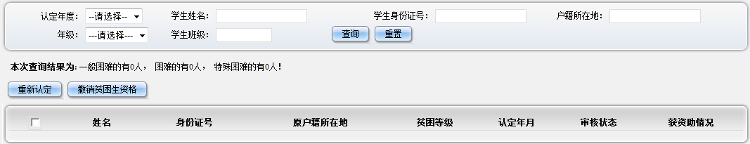
图6 当前贫困生管理
注：①该模块显示正式贫困生。
②“重新认定”的前提是该学生已是正式贫困生。勾选学生点击“重新认定”，学生的审核状态由“正式”变为“待高校审核” 。在“贫困生审核”菜单下查看。

2.3 国家奖学金

2.3.1 国家奖学金在线申请

1、访问方式
班主任登入系统后，在“国家奖学金”菜单→“国家奖学金在线申请”下。

2、界面示意图
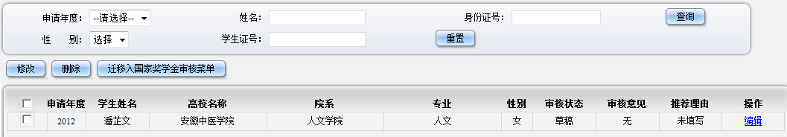
图7 国家奖学金在线申请信息
注：①学生国家奖学金在线申请的信息在此界面显示。班主任将学生迁移入国家奖学金审核菜单后，学生就不可以在线修改申请信息。
②班主任将学生迁移入国家奖学金审核菜单前，必须点击“编辑”或者“修改”填写推荐理由。推荐理由不得超过100字。

2.3.2 国家奖学金审核

1、访问方式
班主任登入系统后，在“国家奖学金”菜单→“国家奖学金审核”下。

2、界面示意图
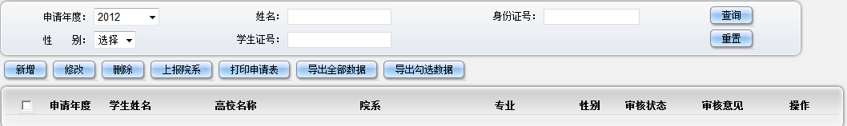
图8 国家奖学金审核信息
注：①点击“上报院系”后，学生信息的“审核状态”为“待院系审核”。班主任新增时需要填写申请理由和推荐理由，申请理由不得超过200字，推荐理由不得超过100字。
②上报院系后，系统显示的界面如图9所示。
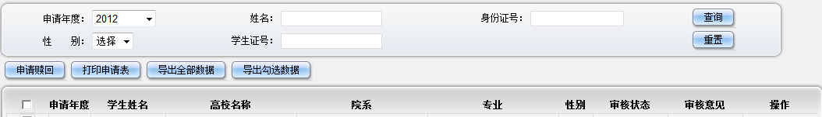
图9 上报后界面显示图
③如果学生已在线申请国家奖学金，班主任则不可在“国家奖学金审核”下为其申请国家奖学金。
④班主任将学生数据“上报院系”后，则不能修改学生信息。若要修改，请点击“申请赎回”（该按钮在院系审核信息之前是有效的）。院系审核之后，班主任需要修改学生信息，则联系院系负责人审核退回。
⑤国家奖学金、励志奖学金不可同时申请。

2.4 励志奖学金

2.4.1 励志奖学金在线申请

1、访问方式
班主任登入系统后，在“励志奖学金”菜单→“励志奖学金在线申请”下。

2、界面示意图
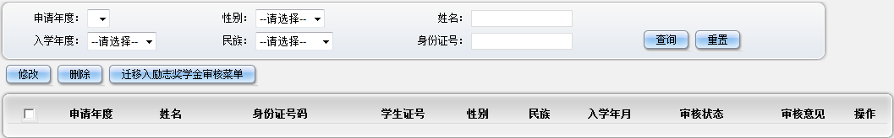
图10 励志奖学金在线申请信息
注：学生励志奖学金在线申请的信息在此界面显示，班主任将学生迁移入励志奖学金审核菜单后，学生就不可以在线修改申请信息。

2.4.2 励志奖学金审核

1、访问方式
班主任登入系统后，在“励志奖学金”菜单→“励志奖学金审核”下。

2、界面示意图
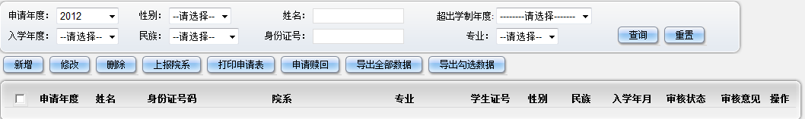
图11 励志奖学金审核信息
注：①点击“上报院系”后，学生信息的“审核状态”为“待院系审核”。
②上报院系后，系统显示的界面如图12所示。
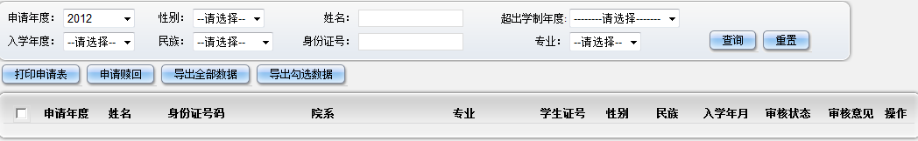
图12 励志奖学金上报后界面
③如果学生已在线申请励志奖学金，班主任则不可在“励志奖学金审核”下为其申请励志奖学金。
④班主任将学生数据“上报院系”后，则不能修改学生信息。若要修改，请点击“申请赎回”（该按钮在院系审核信息之前是有效的）。院系审核之后，班主任需要修改学生信息，则联系院系负责人审核退回。
⑤国家奖学金、励志奖学金不可同时申请。申请励志奖学金的前提：该学生已是正式贫困生。

2.5 国家助学金

2.5.1 国家助学金在线申请

1、访问方式
班主任登入系统后，在“国家助学金”菜单→“国家助学金在线申请”下。

2、界面示意图
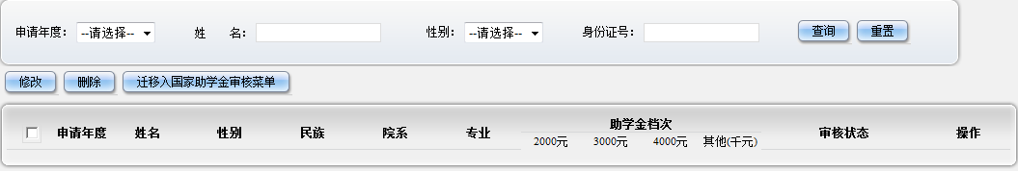
图13 国家助学金在线申请信息
注：学生国家助学金在线申请的信息在此界面显示，班主任将学生迁移入国家助学金审核菜单后，学生就不可以在线修改申请信息。

2.5.2 国家助学金审核

1、访问方式
班主任登入系统后，在“国家助学金”菜单→“国家助学金审核”下。

2、界面示意图
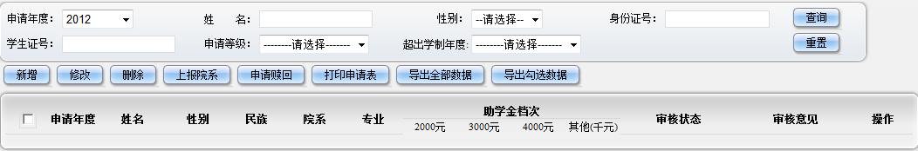
图14 国家助学金审核信息
注：①点击“上报院系”后，学生信息的“审核状态”为“待院系审核”。
②上报院系后，系统显示的界面如图15所示。
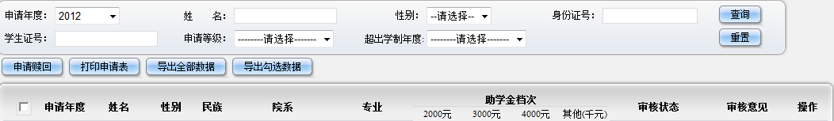
图15国家助学金上报后界面显示图
③如果学生已在线申请国家助学金，班主任则不可在“国家助学金审核”下为其申请国家助学金。
④班主任将学生数据“上报院系”后，则不能修改学生信息。若要修改，请点击“申请赎回”（该按钮在院系审核信息之前是有效的）。院系审核之后，班主任需要修改学生信息，则联系院系负责人审核退回。
⑤申请国家助学金的前提：该学生已是正式贫困生。

2.6 奖学金评定
奖学金评定操作步骤：
①高校负责人在【奖学金维护】菜单下维护奖学金信息，然后在【奖学金额度分配】菜单下进行额度分配。
②额度分配完成后，学生在线申请奖学金并保存申请信息。
③班级用户进入系统查看学生申请信息，查看无误后上报院系。
④若信息有误，院系用户可选择审核退回，班级用户修改后再上报院系审核。若信息无误，院系用户审核通过申请信息后，上报高校。
⑤高校审核学生申请信息。若信息有误，可选择审核退回给院系用户，院系用户再退回至班级用户修改。若信息无误，可进行审核通过。
注：高校用户修改相应奖学金的等级金额后，已上报的学生信息需要退回至班级用户，重新上报。

2.6.1 奖学金在线申请

1、访问方式
班主任登入系统后，在“奖学金评定”菜单→“奖学金在线申请”下。

2、界面示意图
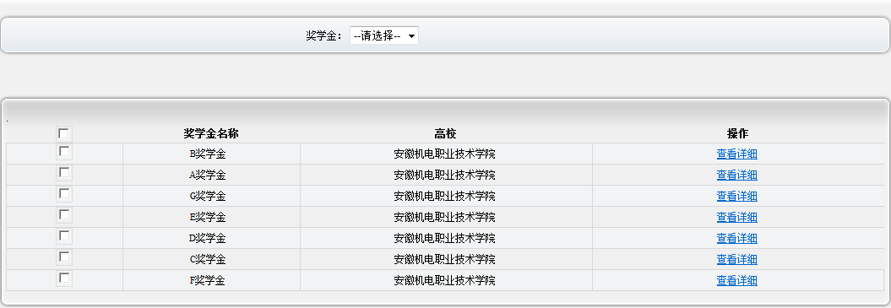
图16 奖学金在线申请
注：①学生奖学金在线申请的信息在此界面显示，班主任将学生迁移至奖学金审核菜单后，学生就不可以在线修改申请信息。
②班主任点击“查看详细”查看学生的信息，并进行修改、删除、迁移等操作。

2.6.2 奖学金审核

1、访问方式
班主任登入系统后，在“奖学金评定”菜单→“奖学金审核”下。

2、界面示意图
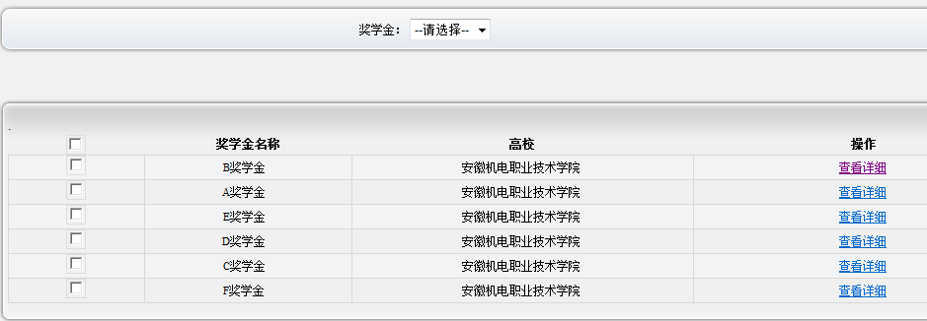
图17 奖学金审核界面
注：①点击相应的奖学金“操作”下的“查看详细”，进入审核界面，如图18所示。
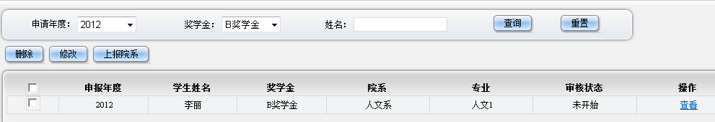
图18奖学金上报界面
②班主任可点击查询处的“奖学金”，查看申请其他奖项学生的信息，并进行修改、删除、上报等操作。

2.7 勤工助学
勤工助学操作步骤：
①高校负责人在【勤工助学岗位维护】菜单下维护勤工助学信息。
②高校用户维护信息后，学生在线申请勤工助学岗位并保存申请信息。
③班级用户进入系统在【审核学生申请】下查看学生申请信息，查看无误后上报院系审核。班级用户上报院系后若发现数据有误，在院系审核通过之前可点击申请赎回。
④院系审核时若发现信息有误，可选择审核退回，班级用户修改后再上报院系审核。若信息无误，院系用户审核通过申请信息后，上报高校审核。院系用户上报高校后若发现数据有误，在高校审核通过之前可点击申请赎回。
⑤高校审核学生申请信息。若信息有误，可选择审核退回给院系用户，院系用户再退回至班级用户修改。若信息无误，可进行审核通过。
注：高校审核通过的学生，在【在岗学生管理】下查看。

2.7.1 审核学生申请

1、访问方式
班主任登入系统后，在“勤工助学”菜单→“审核学生申请”下。

2、界面示意图
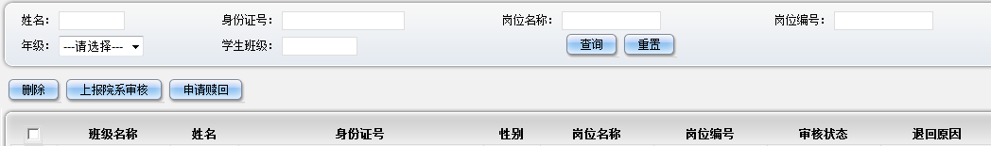
图19勤工助学申请信息
注：①学生勤工助学申请的信息在此界面显示，班主任对学生进行审核。
②班主任上报院系审核后，学生将不可再申请勤工助学岗位。

2.7.2 在岗学生管理

1、访问方式
班主任登入系统后，在“勤工助学”菜单→“在岗学生管理”下。

2、界面示意图
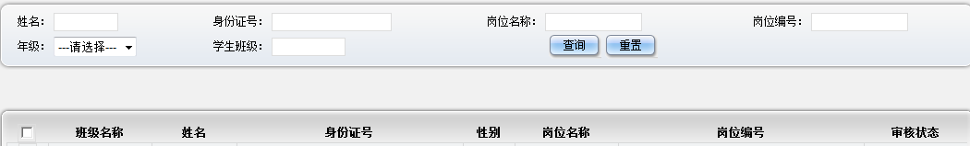
图20 在岗学生管理信息
注： 高校审核通过的学生将在此界面显示。

2.8 高校社会资助
高校社会资助模块与奖学金评定模块内容相同，详细内容及操作步骤请参照奖学金评定模块。

2.9 系统管理

2.9.1 密码修改

1、访问方式
班主任登入系统后，在“系统管理”菜单→“密码修改”下。

2、界面示意图
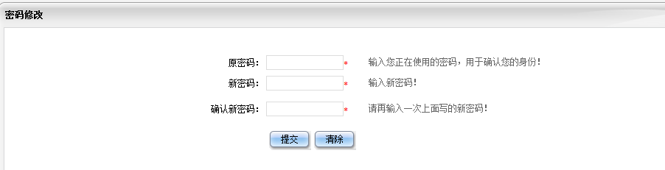
图21 密码修改

